SURAT PERMOHONAN

PENGAJUAN KONTAINER EMKL

Nomor Surat : EMKL/abak0163/20260517072111
Tanggal : 17 May 2026

Kepada Yth.
Kepala Bea dan Cukai / Gate Pengeluaran Kontainer
di Tempat

Dengan hormat,
Yang bertanda tangan di bawah ini, kami dari cv maju bersama dengan ini mengajukan permohonan Lainnya untuk:

No Job Order | JO-1923-9192
Nomor Kontainer | abak0163
No Booking | BK-973b-197
Nopol Truck | k0186
Jenis Permohonan | Lainnya
Tanggal Pengajuan | 17 May 2026

Kendala:
damage kontainer

Remark & Catatan Khusus:
kontainer damage parah

Dokumentasi Foto Kontainer di EA:
Jumlah file foto: 1

Foto 1:
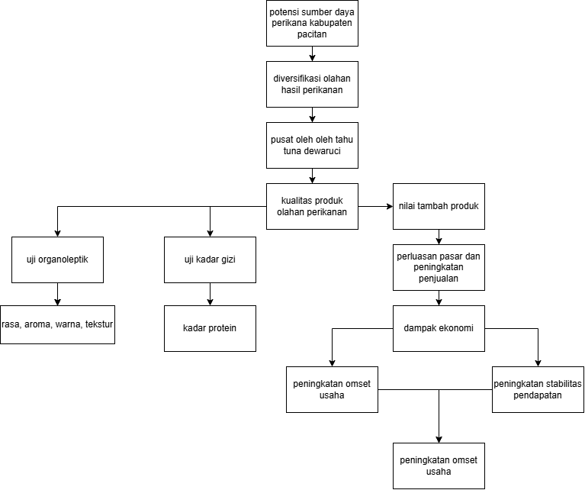

Demikian permohonan ini kami sampaikan. Atas perhatian dan kerja samanya, kami ucapkan terima kasih.

Hormat kami,
cv maju bersama

